合同编号：

**货物(设备)采购合同**

项目名称：河南大学郑州校区学生公寓和教室家具采购项目(河南大学郑州校区 阶梯教室固定桌椅采购及安装包3)

买方(甲方):河南大学

卖方(乙方):广东富美家具实业有限公司

**签订时间：2024年7月31日**

**签订地点：河南开封**

**履约期限：**

**河南大学招标办制**



**货物(设备)采购合同**

**买方(甲方):河南大学** 签订地点：河南开封 **卖** **方** **(** **乙** **方** **)** **:** **广东富美家具实业有限公司签订时问：2024年7月**

根据《中华人民共和国招标投标法》、《中华人民共和国政府采购法》、 《中华人民共和国民法 典》等国家法律法规，就甲方向乙方购买商品(设备)的型号、数量、质量、包装、运输、价款、 税金、保险、验收、技术服务、售后服务、违约责任、争议解决方式等合同内容，经双方协商一致， 签订合同、以兹共同道守。

一 、合同价款

本合同的总金额为人民币：壹佰玖拾万捌仟元整整(¥1908000元);该价格已经包含制造、生产、安装、调试、保险、培训 、运 输 、 装 卸、税金、利润、保修及乙方人员差旅费用等全部费用。

二 、货物(设备)的名称、型号、制造单位、单价、数量和合同价数量及质量要求

1 、乙方提供的货物(设备)是未有使用过(包括零部件)的商品(设备)、符合国家相关部门 制定的生产(制造)标准和检测标准以及该商品(设备)的出厂标准。

2 、购买货物(设备)的名称、型号、制造单位、单价、数量和合同价：

|  |  |  |  |  |  |  |  |
| --- | --- | --- | --- | --- | --- | --- | --- |
| 序号 | 名称 | 品牌型号 | 制造商 | 单位 | 数量 | 单价(元) | 小计(元) |
| 1 | 阶据教宝课是椅(前排) | 顺百美 | 广东富美农具实业有限公司 | 张 | 240.0 | 670.0 | 160800.0 |
| 2 | 阶梯教宜课类椅(中排) | 顺富美 | 广东富美家具实业有限公司 | 张 | 2160.0 | 730.0 | 1576800.0 |
| 3 | 阶梯教宣课桌椅(后排) | 原富美 | 广东富美家具实业有限公司 | 张 | 240.0 | 710.0 | 170400.0 |

3 、详细的技术规格、质保方案及售后服务标准见附件。

**三** **、安装调试**

乙方负贵对货物(设备)免费进行安装调试，并使其投入正常运行，并经双方人员签字验收。

四、人员技术培训

乙方应当安排技术人员免费为甲方人员进行技术培训和现场指导，使购买的货物(设备)国家规 定运行标准和使用要求。

五 、交付的时问、地点、运输方式、运输费用及风险承担

1. 交货时问、地点：于合同生效之日起30日历日内(按投标承诺时问),乙方按甲方指定 地点将货物免费送达。甲方或最终用户在乙方收货确认单签字盖章，或者甲方或最终用户在乙方的物 流配送单据上予以签字或盖章，作为双方结算的依据。

2 、产品运输过程中由乙方按国家有关设备供应的规定标准进行包装、供应，产生的相关费用由 乙方承担。

3 、乙方应在交货时向甲方提供货物(设备)生产制造标准、使用说明书、检验合格证明及相关

的随机备品备件，配件、工具、软件等资料。

2

4、 合同货物(设备)验收前的货物毁损、灭失的风险由乙方承担，验收合格后的货物灭失 的风险由甲方承担。如合同商品参加保险，保险赔偿款由风险承担者享有。

六 、 货物(设备)验收标准、验收方式

1、 按国家现行验收标准、规范等有关规定执行，甲方在收到货物(设备)后可以在合理期限内 提出异议。

2 、货物(设备)使用单位应在货物(设备)交付后，根据初验结果以及安装、调试、培训等情 况正常运行一段时问后向甲方提出货物(设备)验收申请。

3 、根据验收申请，甲方组织相关人员进行正式验收，也可以根据实际需要增加出厂检验、安装 调试检验等多种验收环节，特殊情况下可以组织第三方共同验收。

七、 货物(设备) 付款时问、支付方式和支付条件

1、签订合同后，乙方向甲方提供本合同金额5%的银行保函。货物(设备)到达合同约定的交货 地点安装完毕，并经甲、乙双方进行验收合格后，退回保函并向乙方支付总合同金额的100% (1908000 元),大写：壹佰玖拾万捌仟元整。。

2、支付方式：

本合同项下所有政府采购结算款全部支付至乙方(中标方)在中国银行股份有限公司在佛 山南海沙头分行开立的账户，该回款账户未经广东富美家具实业有限公司同意后不得更改，具体 账户信息如下：

同一社会信用代码：91440606050652568Y 账户名称：广东富美家具实业有限公司

账号： 684773324120 开户银行：中国银行股份有限公司佛山南海沙头支行

3、甲方每次付款前，乙方需按每次付款金额开具符合国家规定的发票，甲方收到发票并通过国 家税务部门官方网站检验发票真伪后按付款流程支付合同价款。

4、乙方必须提供真实、合法的发票。若乙方提供虚假发票，自发现之日起三日内乙方应无条件 提供正规发票并承担甲方因此所遭受的所有损失。发票上记载的款项甲方有权不再支付，从合同款 中扣减。

5、本合同为固定单价合同，总价以实际提供合格货品数量乘以清单单价结算。甲方在合同履行 过程中，根据采购需求，需要追加与合同标的相同货物或服务的，可以签订补充协议，追加部分的价

款不应超出合同价款的10%。

八、违约责任

1、 乙方未按期限、地点履行卖方义务，每延迟一 日，乙方应当按本合同总金额的0.5%向甲方 支付违约金；乙方逾期交货时间超过7日的或违约金累积达到合同总金额的10%时，甲方有权不 经通知解除与乙方的合同，要求乙方支付合同金额30%的违约金。同时，乙方应赔偿由于逾期 供货给甲方造成的全部损失；如违约金不足以赔偿甲方损失的，乙方还应当赔偿全部损失。

2 、乙方所提供的设备品种、型号、规格、质量不符合国家规定及本合同规定标准的，甲方有权 拒收设备，并有权单方解除合同，乙方应向甲方支付不超过设备款总值30%的违约金。甲方不 解除合同的，除乙方按前述约定支付违约金外，乙方应在本合同约定的期限内换货、补货，超出本合 同第五条约定期限的，乙方应按第八条第一款的约定承担违约责任，换货、补货的费用由乙方承担。 如果根据合同标的和履行的情况不具备更换条件的，乙方应向甲方支付不超过设备(货物)合同款 总值30%的违约金，并按二种商品之间差价的二倍金额赔偿甲方的损失。

3

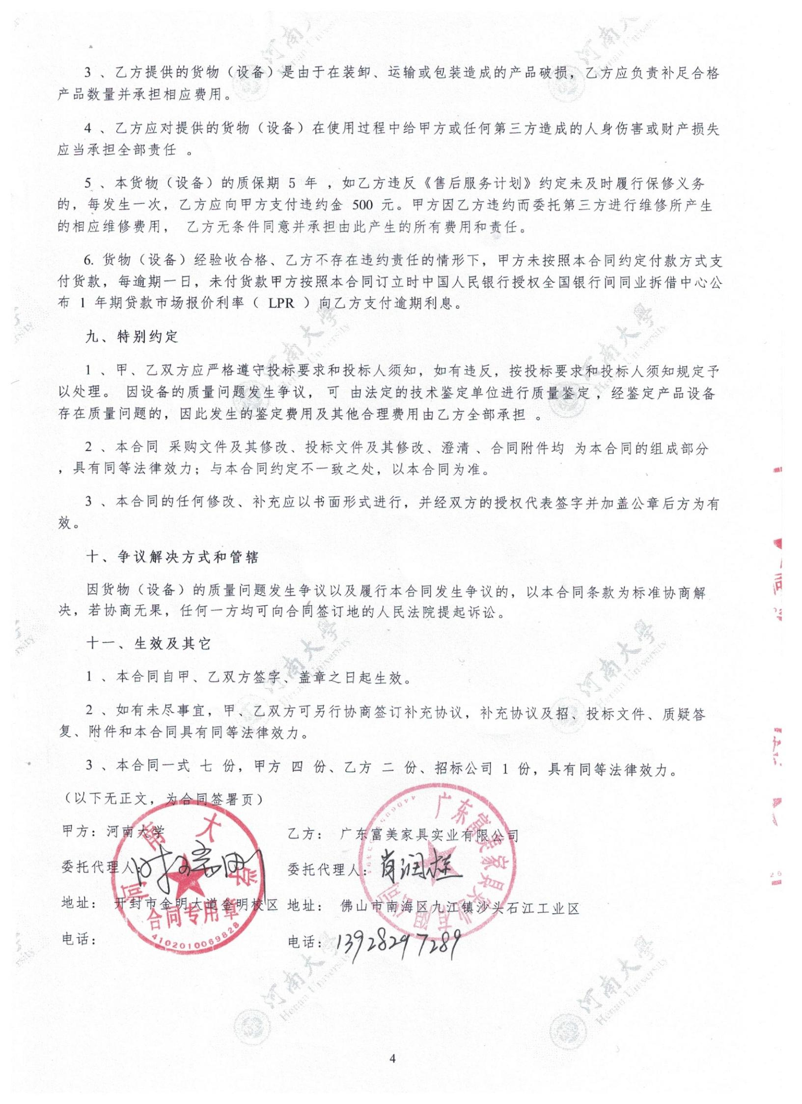

附 件 ( 1 ) 设 备 技 术 规 格

附 件 ( 2 )售后服务计划

中标通知书

扫描中标通知书后单独一页附在最后

**附件(1):详细技术参数、规格及配置清单**

|  |  |  |  |  |
| --- | --- | --- | --- | --- |
| 名称 | **型号** | **规格、参数** | 原产  **地** | 生产 厂家 |
| 阶梯教室 课桌椅 (前排)、 阶梯教室 课桌椅 (中排)、 阶梯教室 课桌椅 (后排) | **FM-2001** **前** **排** **、** **FM-2001** **中** **排** **、** **FM-2001** **后排** | **1、规格：中心距：520mm±2mm、座高：45** **5mm±2mm、台面板高度：760mm±2mm。根** **据台阶位置桌椅高度略有调整，确保安装** **后整体美观；**  **▲2、站脚支撑采用铝合金一体压铸成型，** **整体采用铝塑结合的方式，且呈现上下部** **分窄往中问部分浙宽的造型，站脚有凹槽，** **保证塑料侧板能够完整嵌入站脚内，表面** **作防氧化处理后经高温喷涂处理附着力** **强，站脚底部长度299** **mm(±2mm),不带** **扶手。铝材符合GB/T** **3325-2017、QB/T** **3** **826-1999检测报告，涂层硬度不低于2H;** **盐雾测试经500小时中性盐雾(NSS),耐腐** **蚀等级为10级。(提供正规检测机构出具** **铝材的抽样检测告)**  **▲3、椅背：背板采用不少于12mm厚多层** **板优质旋切木经模具热压成型并双面压防** **火板，采用环保油漆和环保胶粘接，防潮、** **耐用、不褪色，无背框架。符合GB/T** **347** **22-2017、GB** **18580-2017检测标准，甲醛** **释放量0.031mg/m³。**  **4、椅座：采用多层旋切木皮经模具热压成** **型并双面压防火板，座板与铝合金一体压** **铸成型角码采用穿透方式连接。**  **▲5、桌面板：固定台面板采用刨花板双面** **压防火板，正面做半圆边处理，其他三面** **采用全自动封边机，涂热溶胶，桌面宽度**  **350mm±2mm,桌面厚度≥25mm,使桌面与** **铝合金及其后靠背板完美贴合，视觉美观，** **防止异物散落。创花板符合GB/T4897-201** **5检测标准，含水率7.6%,表面胶合强度0.** **96MPa。(提供正规检测机构出具创花板和** **防火板的抽样检测告)**  **▲6、书包架：采用冷拉钢，模压成型后表** **面作防氧化处理后，高温喷涂处理。钢板** **符合QB/T3826-1999检测标准，经500小** **时中性盐雾(NSS)试验后，耐腐蚀等级为1** **0级。(提供正规检测机构出具钢板的抽样** | 中国广 东佛山 | 广东富 美家具 实业有 限公司 |

6

|  |  |  |  |  |
| --- | --- | --- | --- | --- |
|  |  | 检测告)  7、站脚侧板：站脚侧板采用ABS材料经模 具注塑成，侧板需完整的嵌入到站脚凹槽 里面，并用螺丝固定，站脚的整体造型与 前排的站脚整体造型需保持一致。  8、座板支撑组件采用铝合金与塑料件结合 的方式，功能上：带有防座板脱落挂钩， 挂钩与座板支撑件采用铝合金一体压铸成 型，保证牢固耐用。座板支撑组件具体尺  寸为：224.8mm(±5mm)*106.5mm(±3mm) *55.3mm(±2mm)、(图1),座板支撑件外  有塑料件能够嵌入座板支撑件内且能盖住 螺丝孔，保证美观、防尘及人为松动座板 连接螺丝，座板支撑件装饰盖尺寸为：189 mm(±3mm)*34 mm(±3mm)*15 mm(±1  mm)。(图2),站脚连接件：采用铝合金一 体压铸成型，具体尺寸为：86mm(±2mm) *69.2mm(±1mm)*21.6 mm(±1mm)(图3)。  **站脚连接件塑料盖：采用ABS材料经模具** **注塑成，保证美观、防尘及防止座板滑落。**  **具体尺寸为：85.8mm(±2mm)*45** **mm(±**  **1mm)*15.1mm(±1mm)(图4)。**  **▲9、回复机构：采用铝合金一体压铸成型**  座角码，角码表面作防氧化处理后，高温 喷涂处理，附着力强、抗冲击、耐腐蚀、 不生锈、不褪色、经久耐用，静音处理重 力回复机构，坚固耐用，防夹手功能。喷 粉塑粉符合HG/T2006-2006检测标准，可 溶性铅2mg/kg,可溶性镉0.5mg/kg,可溶  性铬1mg/kg,可溶性汞1mg/kg。(提供正  规检测机构出具喷粉塑粉的抽样检测告) 10、固定螺丝：根据地面材质配置地脚固 定螺丝，全包围式地脚螺丝孔，隐藏式地 脚螺丝，外配2个ABS盖外，防尘、安全、 美观。 |  |  |

7

**附件(2):售后服务计划**

我公司承诺本项目所提供的货物均为原厂商正品，并对所提供的 货物售后服务做以下承诺：

1、我方保证：

a 、所供货物是全新的、未使用过的符合国家质量检测标准的产 品。并进一步保证，合同项下提供的全部货物没有设计、材料或 工艺上的缺陷；

b、所供货物十年内不会停产，并长期备有充足的配件库存； c 、货物质量免费保修期为5年；

d、交付使用期为30日；

e 、免费送货上门、免费安装；

f、质保期内每年进行定期回访并维护，保修期过后，我方定期 上门回访，对货物提供维修、维护；

g、 质保期满前一个月及质保期内每年进行一次全面检修与保 养。

k、建立长期售后微信群，QQ群等，已备长期沟通，及时反应情 况。

2、在质量保证期内我方接到客户发现质量问题的电话形式通知 后，立即做出响应，1小时内到达现场处理解决， 一般故障处理

8

时限不超过2小时，6小时内不能修复的，提供替代品。修复费 用完全免费。如果产品是质量问题，24小时内免费完成更换。

3、技术支持

1)提供7×24小时的技术咨询服务。

2)负责客户有关人员的培训。

3)敏感时期、重大节假日提供技术人员值守服务。

4、故障响应

1)提供7×24小时的故障服务受理。

2)对重大故障提供7×24小时的现场支援，一般故障提 供5×8小时的现场支援。

3)备件服务：遇到重大故障，提供系统所需更换的任何 备件。 4)维保人员名单及联系方式：

|  |  |  |
| --- | --- | --- |
| 联系人 | 联系电话(微信同 号 ) | QQ号 |
| 周敏 | 13703023578 | 276175506 |
| 刘灿 | 18038889978 | 268368458 |
| 关翠珠 | 13435483592 | 237485976 |

9

**河南省公共资源交易中心** **中标通知书**

**(分包编号，政米(1)20240096-3)**

**广东富美家具实业有限公司：**

**贵单位于2024年7月18日参加的河南大学郑州校区学生公** **寓和教室家具采购项目(河南大学郑州校区阶梯教室固定桌** **椅采购及安装包3)的投标(采购编号：豫财招标采**

**购-2024-637),经评标委员会评审及采购人确定，贵单位** **为该项目中标人，中标金额为1908000元人民币。**

**请贵单位收到中标通知书后，按照本项目招标文件的规** **定及贵单位投标文件确定的事项，与采购人签订书面合同。**

**特此通知。**

章

**集** **中** 机

**2024年7月23日**

**10**